应用案例全集
生成时间: 2026-01-29 17:13:14
本文档汇总了零差云控官网的所有应用案例内容，共 14 篇。

5kg协作机器人-国内知名机器人厂商
原文链接: https://www.zeroerr.cn/case/53.html
零差云控机器人关节助力企业快速开发组建5-20kg负载协作机器人，可根据需求推荐机器人关节模组搭配选型。
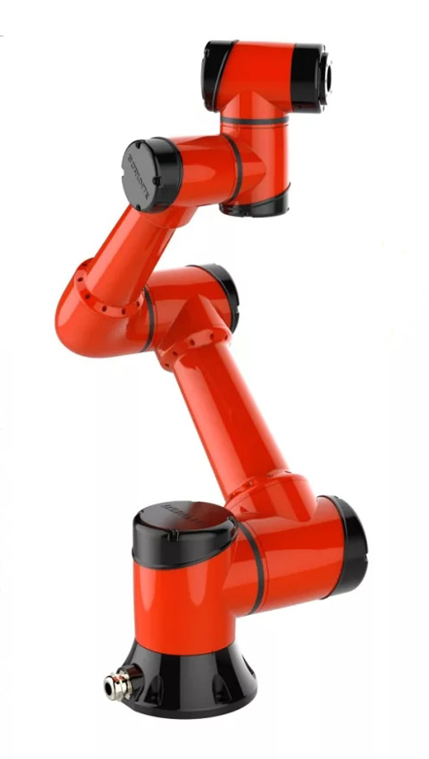
该产品是国内知名机器人厂商采用零差云控机器人关节研发的一款带拖动示教功能的六轴协怍机器人，其最大负载为5KG，最大臂展可达805mm。具有碰撞检测、轨迹复现等功能。同时具有安全高效、智能易用、灵活轻巧、经济可靠和低功耗等特点，大大满足客户对人机协作方面的需求。其灵敏性和快响应性可适用于高密集的柔性化生产线，满足产品包装、注塑、上下料装配等作业需要，尤其对人机协同作业的应用需求，更是出类拔萃。
臂长805mm，5kg负载，六轴协作机器人配置：
J6：eRob80H100I-BM-18EJ5：eRob80H100I-BM-18EJ4：eRob80H100I-BM-18EJ3：eRob110H120I-BM-18EJ2：eRob110H120I-BM-18EJ1：eRob110H120I-BM-18E
注：表示可根据需求任意选择。

应用于精密医疗器械
原文链接: https://www.zeroerr.cn/case/9.html
医疗行业对治疗中所使用的医疗设备具有高度的安全性和精密性要求。随着医疗技术水平大幅提升,医疗器械的复杂程度也随之上升,医疗器械自动化控制的安全性与稳定性很大程度上决定着治疗的效果与安全，零差云控自主研发的编码器精度到达前所未有的±15″，可适用于多种医疗设备。
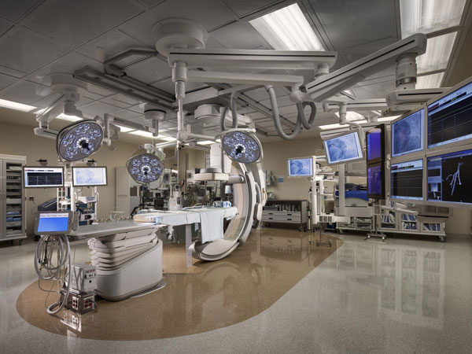
测量角度：医疗设备中影像检测设备通过测量角度的变化来输出和检测影像设备的转动角度。例如，胃肠镜检测机和血管机中都安装了电磁式的编码器来测量角度变化，进而检测设备运行状况。
测量速度：测量医疗设备运行中的转轴和电机转动的角速度和线速度是编码器应用的主要功能。通过分析角速度和线速度的变化来反映医疗设备的运行状态与故障情况。
测量位置：位置测量主要是编码器具有记忆电机在运行中所到达的各个左边位置的功能。通过控制坐标位置来调节设备进行相应的制定动作，完成设备治疗目标。

通用自动化设备
原文链接: https://www.zeroerr.cn/case/11.html
目前随着我们生活质量的不断提高，因此我们对使用的一些产品也提出了高质量的要求，如今我国的自动化产品被广泛应用到各种领域，如工业、能源、化工、轻工业、运输、民用等。
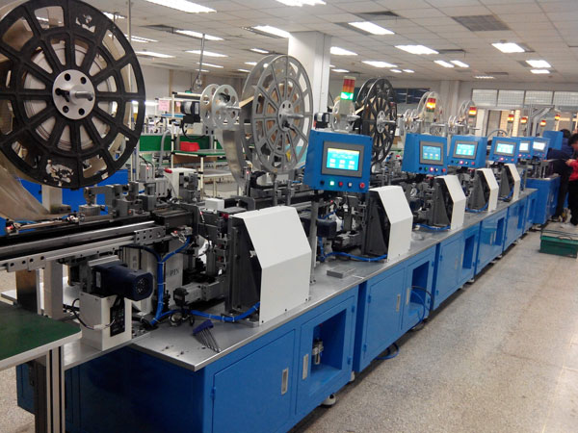
旋转式编码器就是将旋转的机械位的位移量转换为电气信号，并对该信号进行处理后能检测位置和速度的传感装置。零差云控旋转式编码器抗干扰性能高、安装方式多样，油污、震动、高湿、高低温等恶劣环境依然适用，使用在各种工业自动化设备上较多。客户可以根据自己的现场情况来选择适合自己的产品。
在应用中我们的旋转编码器与自主研发的伺服驱动器配套使用可为您提供更加安全稳定的体验。

工业机器人
原文链接: https://www.zeroerr.cn/case/12.html
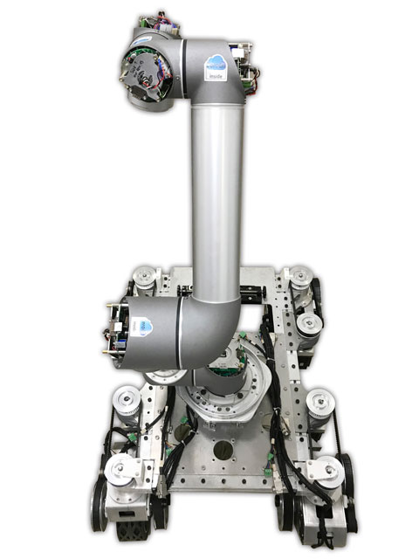
•搭载零差云控模块化机器人关节模组，让您轻松越过搭建硬件过程中遇到的问题，高效的完成部署。
•快速满足协作机器人小型化、轻量化和模块化的要求。使您快速实现机器人的功能化要求和实用化目标。

大狗机器人诞生，先来个单手俯卧撑
原文链接: https://www.zeroerr.cn/case/dagou.html
使用零差云控编码器及伺服驱动器为大狗机器人提供运动控制。
第一步，先来个单手俯卧撑。

外骨骼机器人运动控制方案
原文链接: https://www.zeroerr.cn/case/124.html
零差云控


ZeroErr

外骨骼机器人运动控制方案
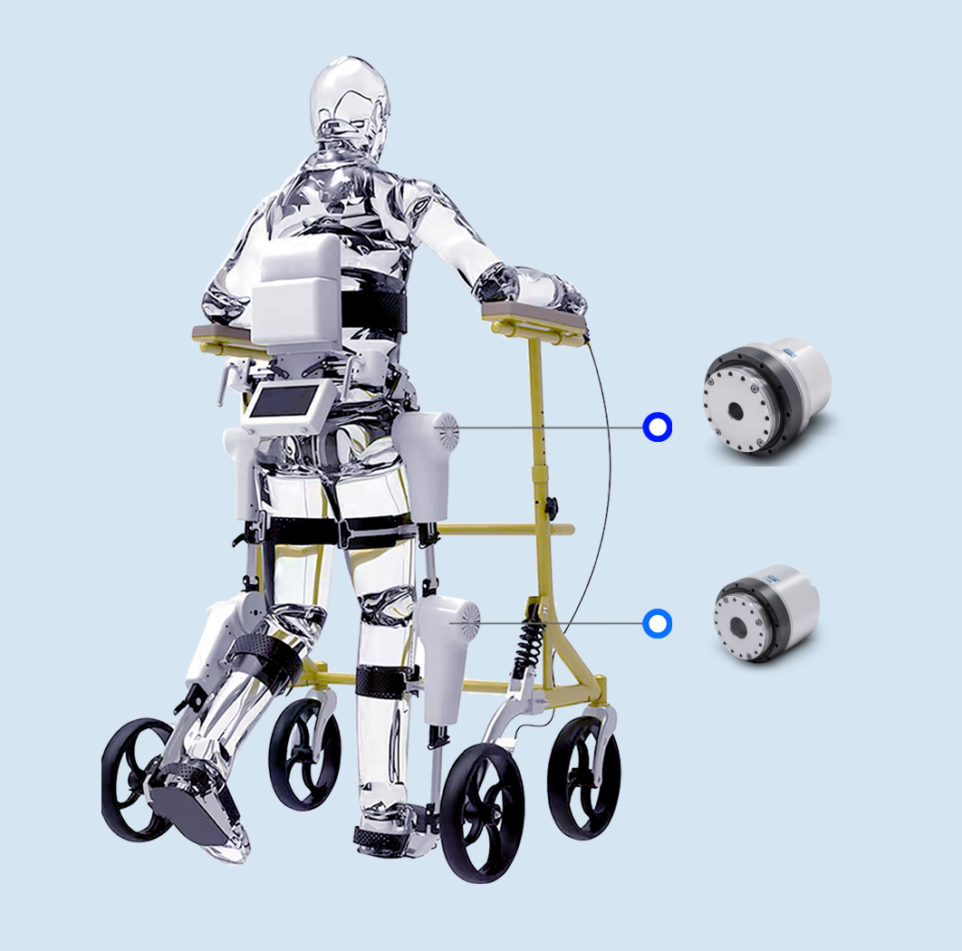

eRob 110 I型

eRob 90 I型
髋关节部分

eRob110 I型
平均负载最大扭矩

140Nm
实现更大可能的负重
膝关节部分

eRob90 I型
平均负载最大扭矩

64Nm
有效保证关节动力输出
使用零差云控eRob系列关节模组能成功搭建一款稳定的外骨骼机器人，省掉上百种机械电子器件选型、设计、采购、组装的人力和时间成本，且其运行性能皆可达到市面上所有外骨骼机器人的要求。

人形机器人应用案例
原文链接: https://www.zeroerr.cn/case/118.html
零差云控

ZeroErr

人形机器人运动控制方案
共使用了26个
零差云控eRob系列关节模组。
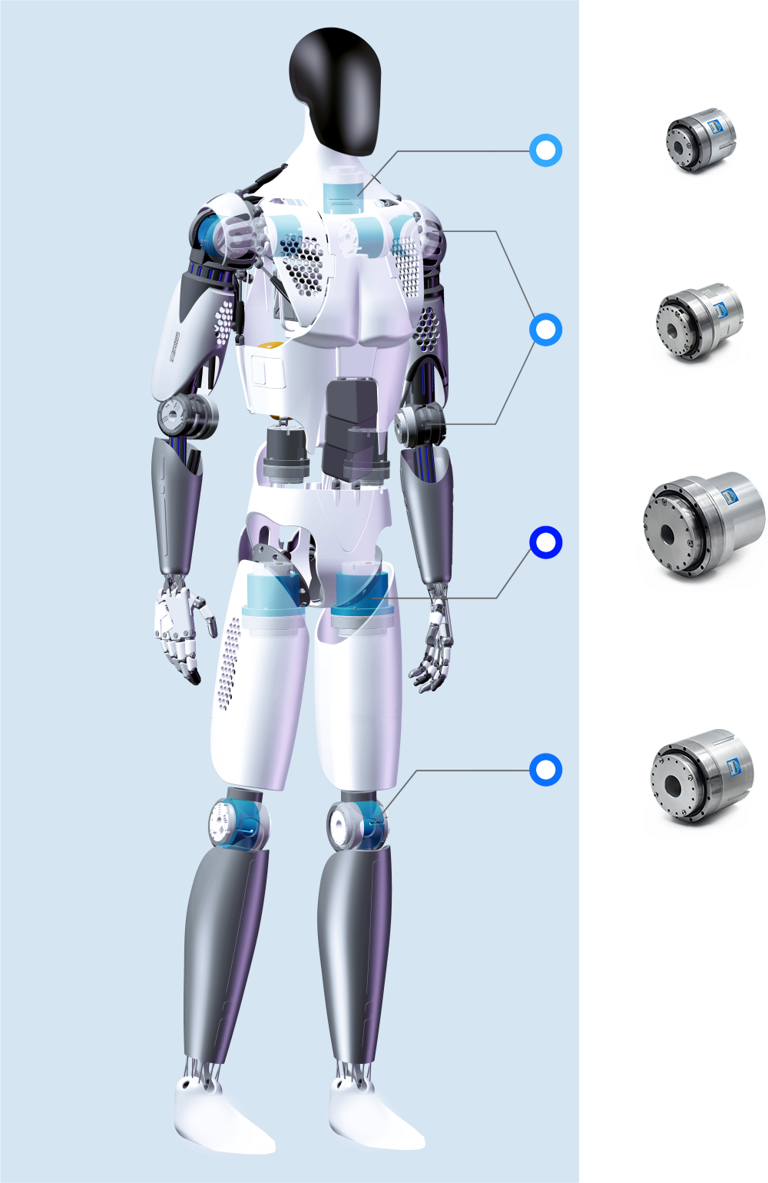

eRob 70 I型

eRob 80 I型

eRob 110 I型

eRob 90 I型

机器人关节模组
上肢部分关节

eRob80 I型
瞬间容许最大扭矩

143Nm
有效保证上肢灵活性
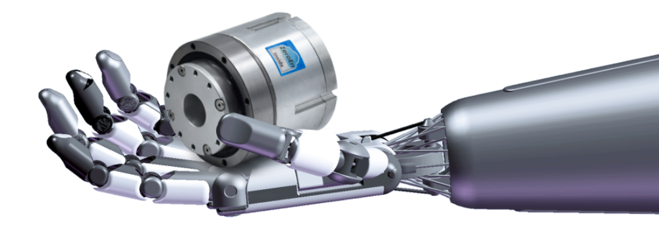
下肢部分关节

eRob110 I型
瞬间容许最大扭矩

332Nm
使行走姿态更加平稳
使用零差云控eRob系列关节模组能成功搭建一款可靠的人形机器人，省掉上百种机械电子器件选型、设计、采购、组装的人力和时间成本，且其运动性能皆可达到市面上所有人形机器人的要求。

医疗器械胃肠内窥镜设备
原文链接: https://www.zeroerr.cn/case/114.html
零差云控eCoder系列编码器以高安全性、高精度的优秀性能，广泛应用于医疗器械领域，例如常见的胃肠内窥镜设备。
使用胃肠内窥镜设备的过程中，其影像检测设备通过测量角度的变化来输出和检测角度影像设备的转动角度。调整检测位置、调整检测角度，这期间需保证精度的受控，以确保满足成像的清晰度。零差云控eCoder系列编码器分辨率高达21位，可记忆多圈圈数，并带有自校准功能，可自识别装配误差并实时补偿，重复定位精度高达2.5角秒，可减少误差确保成像精度。
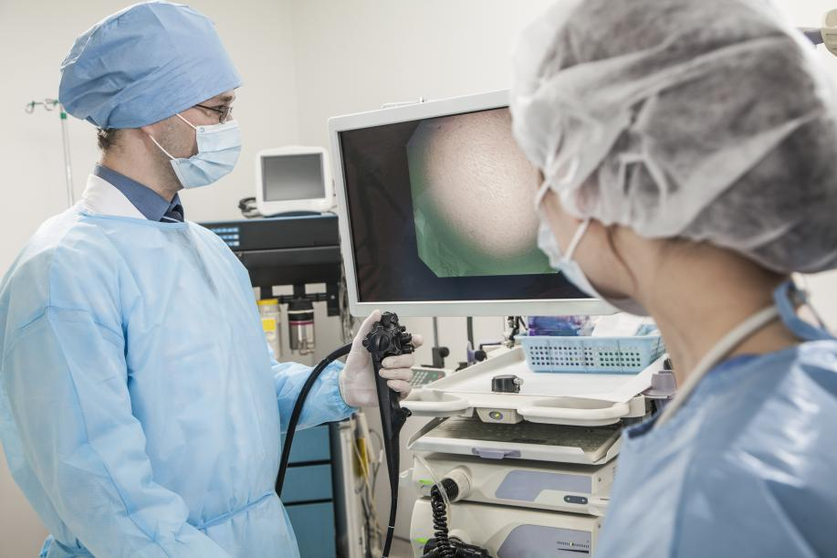

国内首款生物安全7轴协作机器人
原文链接: https://www.zeroerr.cn/case/89.html
在2020慕尼黑上海分析生化展上，镁伽发布了国内首款生物安全7轴协作机器人MRS-03。此款机器人以镁伽运动控制、零差云控机器人关节为基础，专为无菌无尘等敏感环境设计，适用于医院、检验所、实验室、洁净车间等对环境等级要求严苛的场景。
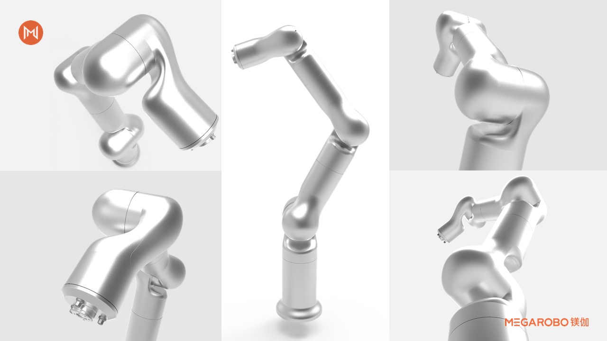
得益于零差云控eRob系列小巧体积，自带18MM大中孔的优势，MRS-03采用紧凑型轻量级设计，其末端电气线缆全部采用内部走线，避免外部走线带来的卫生安全问题，适用于在隔离器和生物安全柜等场景中工作。对于机器人核心部件编码器的电池专门设置外置式电池仓，便于维护同时减少因日常操作带来的卫生问题。
MRS-03耐受VHP灭菌，关节采用食品级润滑油。表面采用光洁无死角设计，可有效减少残液附着，整机表面无螺钉设计更便于清洁，避免卫生死角。其最大工作半径1000mm，额定负载3kg，重复定位精度±0.05mm的性能指标可满足绝大多数的生命科学行业应用需求。
MRS-03填补了国内生物安全型机器人市场的空白，为镁伽更好的服务生命科学行业客户，推进生命科学行业自动化和智能化进程奠定了坚实的基础。

无力传感器的力控运动
原文链接: https://www.zeroerr.cn/case/likong.html
力控，力控，力控。零差云控伺服控制实现的无力传感器的力控运动。实现了零重力，零摩擦，任意位置悬停效果。
2mA精度的电流控制，3kHz的响应频率保障了力控精度、实时性、高可靠性。
适用各种结构机器人控制、零力示教、抛光打磨、拧螺丝、动力学控制等。

直线+旋转双自由度音圈电机
原文链接: https://www.zeroerr.cn/case/32.html
零差云控驱动器为音圈电机提供驱动及多种控制方式。可以使电机工作在脉冲+方向模式、速度模式、推力模式、和可编程模式。可以在多轴系统中协同工作。
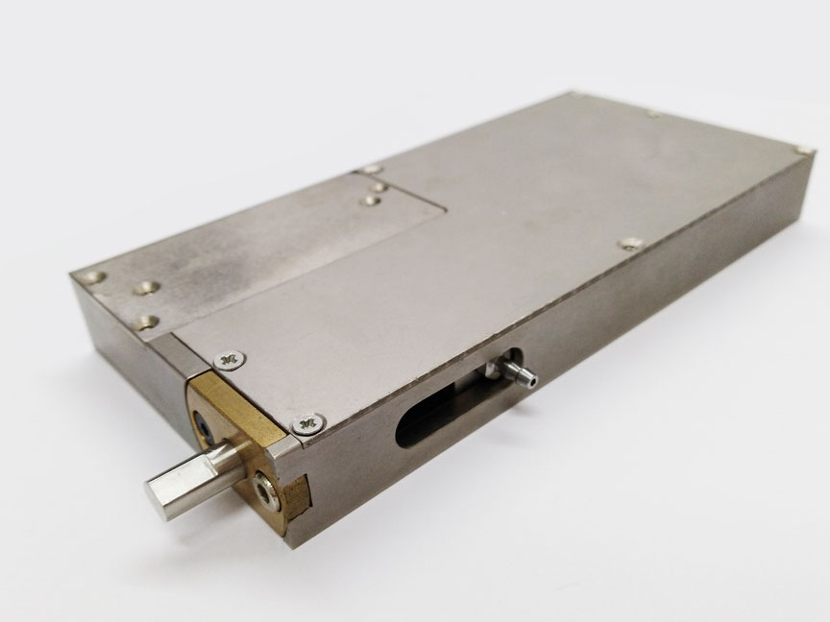
vcm马达，别称音圈马达、音圈电机，因为原理和扬声器相似，所以叫音圈电机。它是一种特殊形式的直接驱动电机，具有结构简单、体积小、响应快、高加速、高速等特性。vcm马达的应用范围及其广泛，它用于手提电脑、网络摄像头、视频监控器、扫描仪、手机等设备的摄像头中，主要功能是对焦，而应用vcm马达最为多的就是手机。

机器人关节集成应用
原文链接: https://www.zeroerr.cn/case/14.html
1、零差云控高性能嵌入式伺服驱动器，极小的安装体积，重量仅26g，集成在空间有限的机器人关节中。
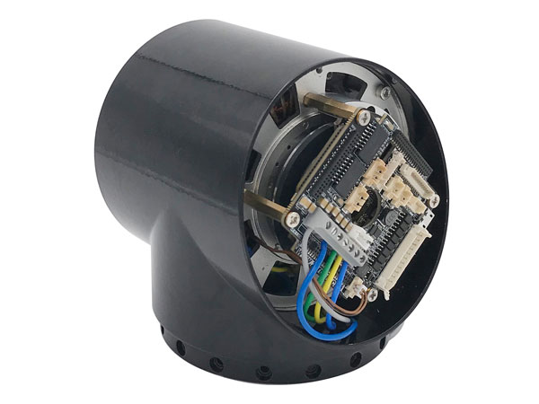
2、高达3kW的输出功率，可集成适配市场上绝大多数的机器人关节，保证其使用性能卓越。
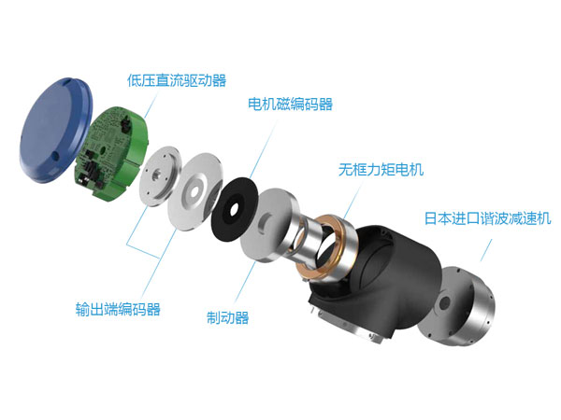
3、支持EtherCAT、RS485、CANopen等多种协议，让您的选型更轻松。

电机伺服一体化应用
原文链接: https://www.zeroerr.cn/case/13.html
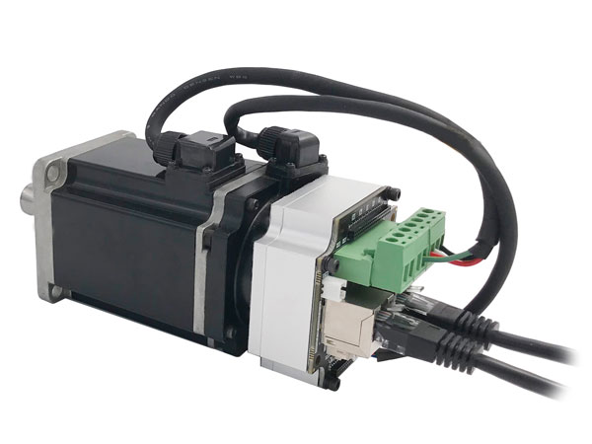
1、零差云控高性能驱动器模块、电机的一体化集成应用，简化电机及驱动器的选型和配置，有效节约您的时间。
2、极大减少客户的系统设备布线和接线，缩减设备集成的工程成本。
3、有效节省您的设备空间。

精密变速箱
原文链接: https://www.zeroerr.cn/case/10.html
